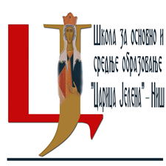
Школа за основно и средње образовање
„ЦАРИЦА ЈЕЛЕНА“ – Ниш
Ул. Гоце Делчева 2
Тел.: 018 562-615, 562-616, 560-848; факс: 560-848

ПИБ 100615194

Eл. пошта: sosocjelenanis@gmail.com

Интернет адреса: www.caricjelena.edu.rs
________________________________________________________________________________
Дел. бр. 02- 21-09/25
Датум: 21.02.2025. године

На основу члана 67. став 2. Статута Школе за основно и средње образовање "Царица Jелена" у Нишу, дел. број 02-21-21/24, од 17.04.2024. године и члана 3. и члана 16. Пословника о раду Школског одбора, дел. број 01-21-57/20 од 14.09.2020. године, председник Школског одбора сазива двадесет прву седницу Школског одбора Школе за основно и средње образовање "Царица Јелена" у Нишу, која ће се одржати у

среду, 26-ог феруара 2025. године, са почетком у 13:00 часова.

Предлог дневног реда:

- Усвајање записника са 20. седнице Школског одбора
- Разматрање и усвајање извештаја о раду директора у првом полугодишту школске 2024/25. године
- Разматрање и усвајање извештаја о раду школе у првом полугодишту школске 2024/25. године
- Доношење одлуке о усвајању извештаја о попису имовине за 2024. годину
- Доношење одлуке о усвајању финансијског извештаја за 2024. годину
- Разматрање и усвајање извештаја о примљеним донацијама у 2024. години
- Доношење Плана јавних набавки на које се ЗЈН
- не примењује за 2025. годину

Председник Школског одбора
___________________
Бранислав Тричковић

